重 庆 大 学

学 生 实 验 报 告

实验课程名称 数学实验

开课实验室 DS1407

学 院 大数据与软件学院 年级 2023 专业班 软工01

学 生 姓 名 学 号

开 课 时 间 2024 至 2025 学年第 1 学期

总 成 绩
教师签名

数 学 与 统 计 学 院 制

开课学院、实验室： 实验时间 ：2024 年 9月 7 日
课程  名称 | 数学实验 | 实验项目  名 称 | matlab软件入门之绘图 | 实验项目类型
 |  |  |  | 验证 | 演示 | 综合 | 设计 | 其他
指导  教师 | 龚劬 | 成 绩
实验目的
该实验旨在提供数据可视化、绘图的练习。与实验1相比，此实验将更加自由的选择实现功能的方式。
基础实验1
问题重述
绘制多条线和颜色
实验过程（程序及其说明）
t= 0:0.05:2*pi;
y1= sin(t);
plot(t,y1);
hold on
y2= cos(t);
plot(t,y2,'r:');
xlabel('Time(s)');
ylabel('Function value');
title('sin and cos functions');
legend('sin','cos');
xlim([0,2*pi]);
ylim([-1.4,1.4]);
hold off

实验结果及分析（一般应包括调试情况记录、图表等， 实验结果及分析）
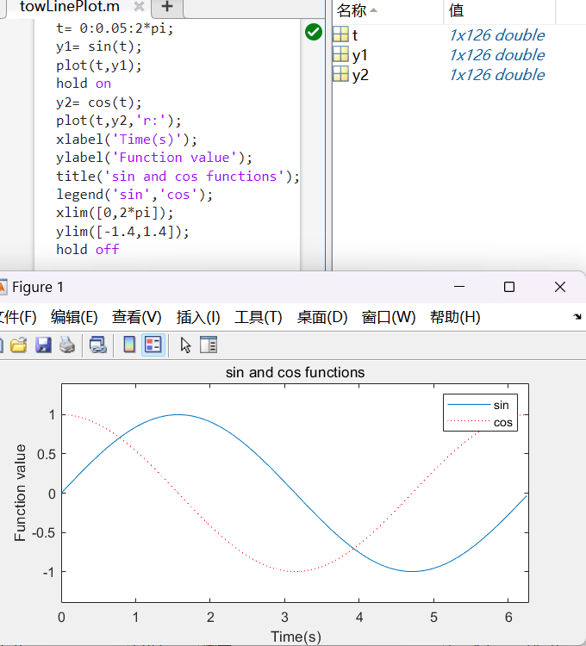
基础实验2
问题重述
极坐标曲线，隐函数曲线，参数方程曲线
实验过程（程序及其说明）
subplot(1,3,1);
t1= 0:0.01:10*pi;
f1= cos(7*t1/2);
polarplot(t1,f1);
title('f= cos(7*t1/2)')

subplot(1,3,2);
f2= @(x,y) x.*sin(x)+y.*sin(y);
fimplicit(f2,[-30 30]);
title('xsin(x)+ysin(y)')

subplot(1,3,3);
t= 0:0.01:4*pi;
xt=sin(t);
yt= sin(t/2);
plot(xt,yt);
title('x=sint(t),y=sint(t/2)')

实验结果及分析（一般应包括调试情况记录、图表等， 实验结果及分析）
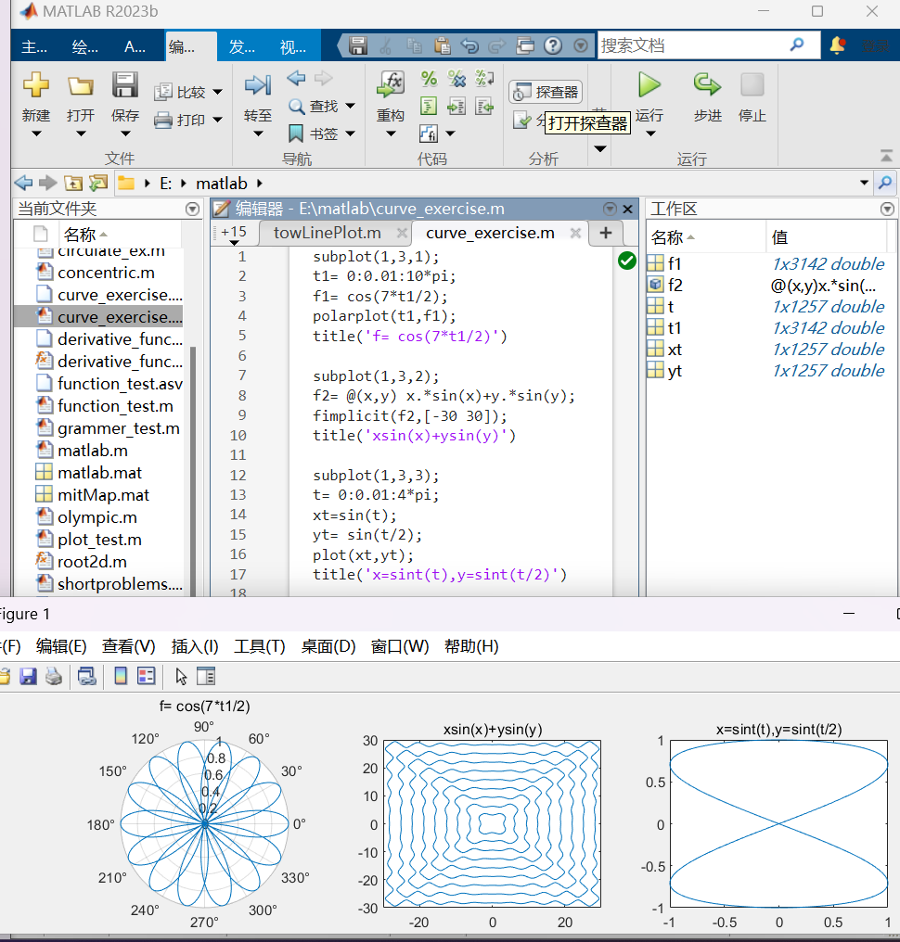
最后一个图形使用fplot时总是不能画出完整的图形，于是调整成使用plot
基础实验3
问题重述
子图和坐标模式
实验过程（程序及其说明）
load mitMap.mat;
subplot(2,2,1);
RGB_image = ind2rgb(mit,cMap);
image(RGB_image);
axis square;
title('square');

subplot(2,2,2);
RGB_image = ind2rgb(mit,cMap);
image(RGB_image);
axis tight;
title('tight');

subplot(2,2,3);
RGB_image = ind2rgb(mit,cMap);
image(RGB_image);
axis equal;
title('equal');

subplot(2,2,4);
RGB_image = ind2rgb(mit,cMap);
image(RGB_image);
axis xy;
title('xy');

实验结果及分析（一般应包括调试情况记录、图表等， 实验结果及分析）
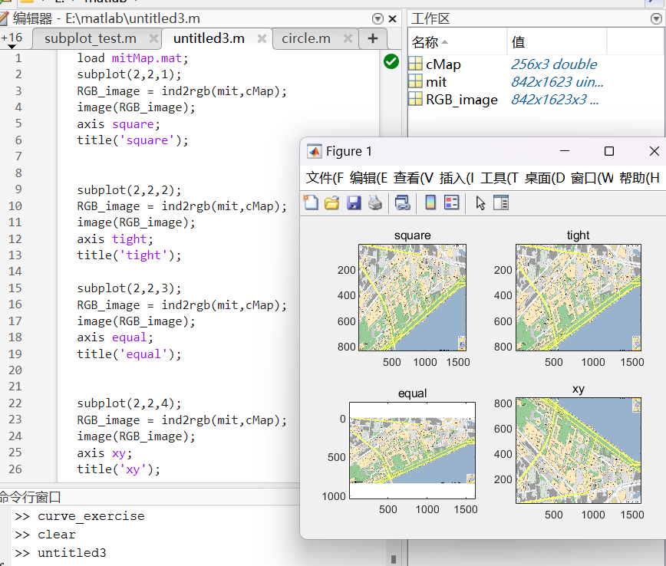
发现将axis放在image之前是无效的

基础实验4
问题重述
画圆
实验过程（程序及其说明）

%画圆函数
function [x,y]= circle(O,r,clo)
theta= linspace(0,2*pi,50);
x= O(1)+r*cos(theta);
y= O(2)+r*sin(theta);
plot(x,y,'LineWidth',2,'Color',clo)
axis equal
End

%绘制同心圆
jet_colors= jet(256);
circle([0,0],1,jet_colors(randi([1,256]), :));
hold on
circle([0,0],2,jet_colors(randi([1,256]), :));
circle([0,0],3,jet_colors(randi([1,256]), :));
circle([0,0],4,jet_colors(randi([1,256]), :));
circle([0,0],5,jet_colors(randi([1,256]), :));
hold off

%奥运五环
circle([-1, 0],0.45,'b');
hold on
circle([-0.5, -0.5],0.45,'y');
circle([0, 0],0.45,'k');
circle([0.5, -0.5],0.45,'g');
circle([1, 0],0.45,'r');
hold off

实验结果及分析（一般应包括调试情况记录、图表等， 实验结果及分析）
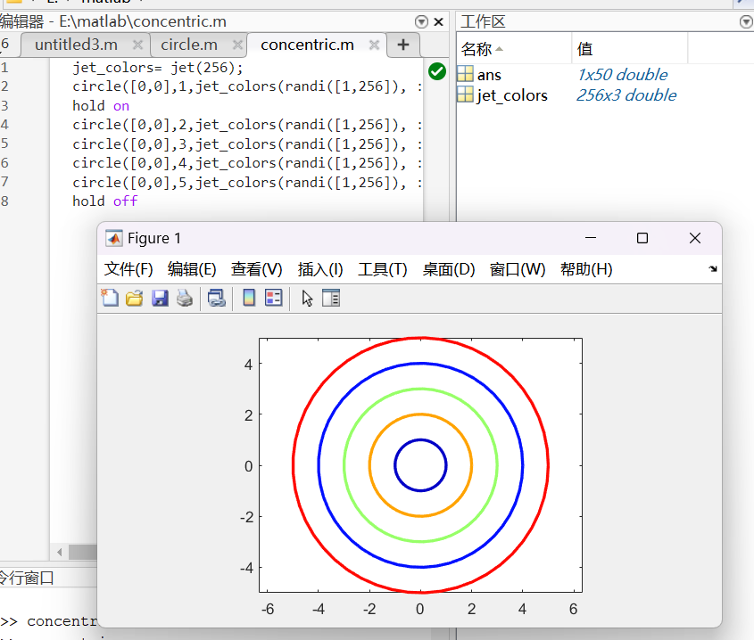
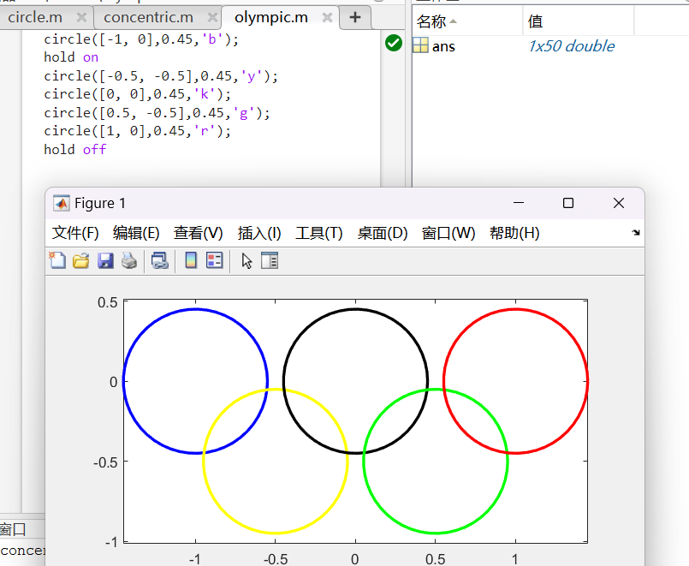

关于jet颜色，使用的是直接利用随机索引来模仿任取一种颜色，发现仅仅是用jet（1），每一次运行只能取到一种颜色
在编写画圆函数时将圆心坐标也作为参数传入，这样比较容易实现“平移”
基础实验5
问题重述
灰度直方图
实验过程（程序及其说明）
A= imread('C:\Users\HP\Desktop\camera.gif');
grayImage= im2gray(A);
grayHist= imhist(grayImage);
figure;
imhist(grayImage);
title('gray level histogram');

实验结果及分析（一般应包括调试情况记录、图表等， 实验结果及分析）
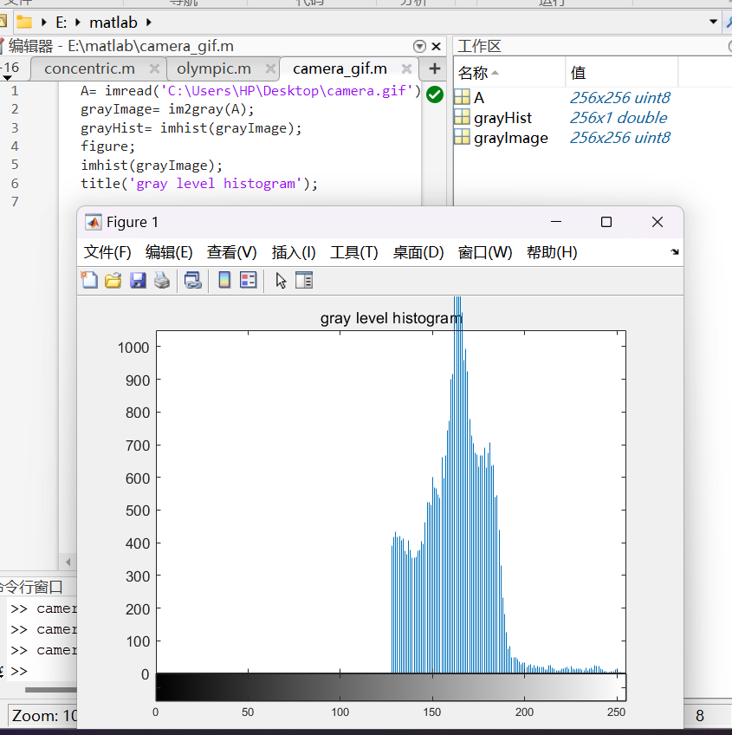
Matlab窗口似乎不支持直接导入图片，这里是将图片放在了桌面上暂时使用一下

基础实验6
问题重述
三维图形
实验过程（程序及其说明）
subplot(1,2,1)
x = -10:0.1:10;
y = x;
[X,Y] = meshgrid(x,y);
Z= sin(pi.*sqrt(X.^2+Y.^2));
mesh(X,Y,Z)
subplot(1,2,2)
u=0:0.05:2*pi;
v=0:0.05:2*pi;
x= (1+cos(u)).*cos(v);
y= (1+cos(u)).*sin(v);
z=meshgrid(sin(u));
mesh(x,y,z);

实验结果及分析（一般应包括调试情况记录、图表等， 实验结果及分析）
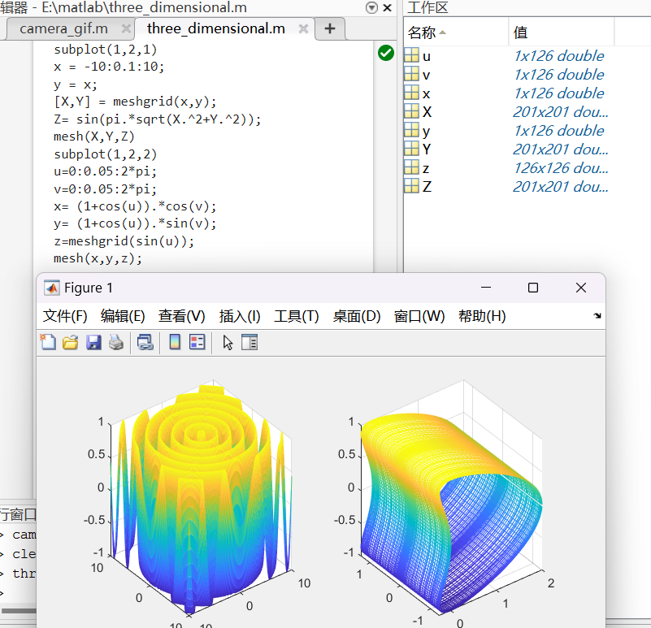

在画第一个图的时候发现直接将x,y,z投入到meshgrid中是不可行的，它必须要是维数相同的矩阵
第二个图的z也是，要转换为统一维度才可以画三维图
基础实验7
问题重述
小行星运动轨道问题
实验过程（程序及其说明）
function F=root2d(x)
F(1)= sqrt(5.764^2+0.648^2)+sqrt((5.764-x(1))^2+(0.648-x(2))^2)-sqrt(6.286^2+1.202^2)-sqrt((6.286-x(1))^2+(1.202-x(2))^2);
F(2)= sqrt(6.759^2+1.823^2)+sqrt((6.759-x(1))^2+(1.823-x(2))^2)-sqrt(7.168^2+2.526^2)-sqrt((7.168-x(1))^2+(2.526-x(2))^2);
end

fun= @root2d;
x0=[5,5];
x=fsolve(fun,x0);
h=x(1)/2;
k=x(2)/2;
a=(sqrt(7.408^2+3.360^2)+sqrt((7.408-x(1))^2)+(3.360-x(2))^2)/2;
b=(0.648-k)/(sqrt(1-((5.764-h)/a)^2));
t=0:0.01:2*pi;
x= a*cos(t)+h;
y= b*sin(t)+k;
plot(x,y)

实验结果及分析（一般应包括调试情况记录、图表等， 实验结果及分析）
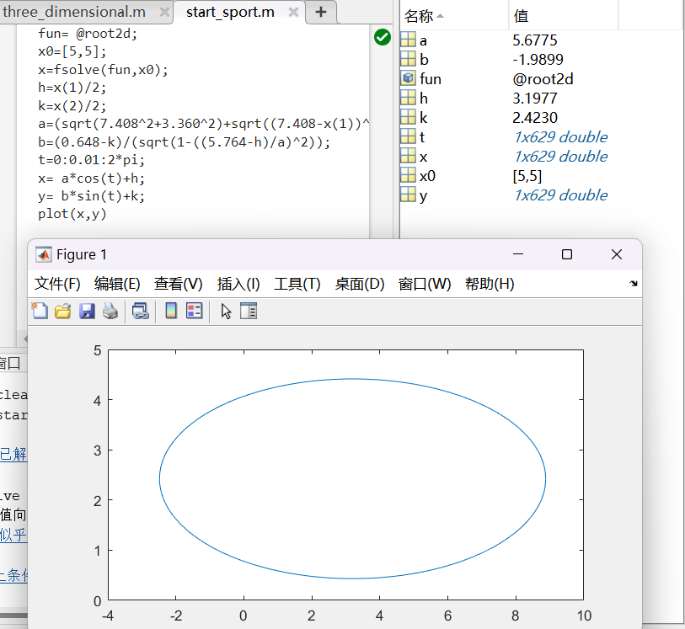
求解方程用的是fplot，利用到椭圆上的点到两焦点的距离和相同列了两个方程；
后续绘图时将椭圆方程转化为三角函数方程，直接用plot画图
但是感觉倾斜度不太明显，方程解出来的长轴大概倾斜了45度，但是图上不太明显
基础实验8
问题重述
循环和流控制
实验过程（程序及其说明）
num=0;
g=0;
for i=1:6
for j=1:6
for k=1:6
for m=1:6
for n=1:6
g=g+1;
tell=1;
a=[i,j,k,m,n];
if length(unique(a))>3
for l=1:4
if(abs(a(l)-a(l+1))==5)
tell=0;
end
end
end
if tell==1
num=num+1;
end
end
end
end
end
end

find=1;
while find==1
e1= rand()>0.5;
e2= rand()>0.5;
e3= rand()>0.5;
e4= rand()>0.5;
e5= rand()>0.5;
e6= rand()>0.5;
if e1==1||e2==1
if (e1==1&&e4~=1)||(e1~=1&&e4==1)
if(e1~=1&&e5==1&&e6==1)||(e1==1&&e5~=1&&e6==1)||(e1==1&&e5==1&&e6~=1)
if(e2==1&&e3==1)||(e2~=1&&e3~=1)
if(e3==1&&e4~=1)||(e3~=1&&e4==1)
if(e4~=1&&e5~=1)||e4==1
a=[e1,e2,e3,e4,e5,e6]
break;
end
end
end
end
end
end
end

实验结果及分析（一般应包括调试情况记录、图表等， 实验结果及分析）
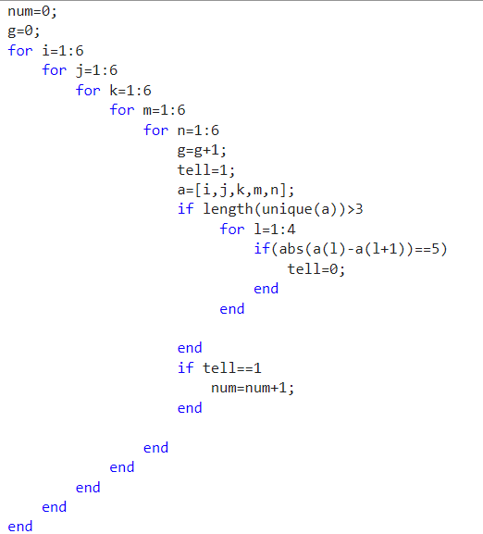
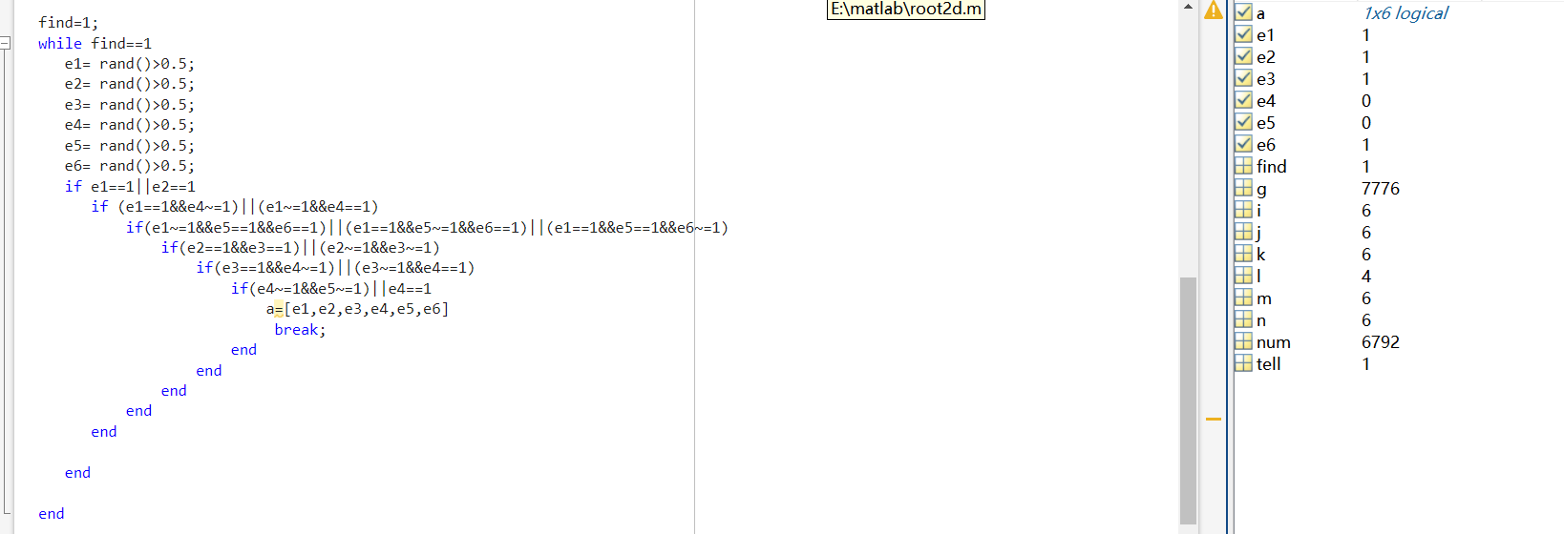
鉴于数据比较小，第一题的求解是比较简单粗暴的，直接列举了所有的可能再逐一排查
第二题是随机生成可能情况，a向量中123456分别代表ABCDEF，1为犯罪，0为不犯罪，然后也是根据条件进行排除，直到找到附和条件的情况
基础实验9
问题重述
编写一个程序来计算1个函数的导函数，并画出这两个函数的图形，公式不能截图，用MATHTYPE（或公式编辑器）输入。
实验过程（程序及其说明）
% 声明符号变量 x
syms x
% 定义函数 f(x)
f = sin(x);
% 计算 f(x) 的一阶导数
dfdx = diff(f, x);
fplot(dfdx)
hold on
fplot(f)
hold off

实验结果及分析（一般应包括调试情况记录、图表等， 实验结果及分析）
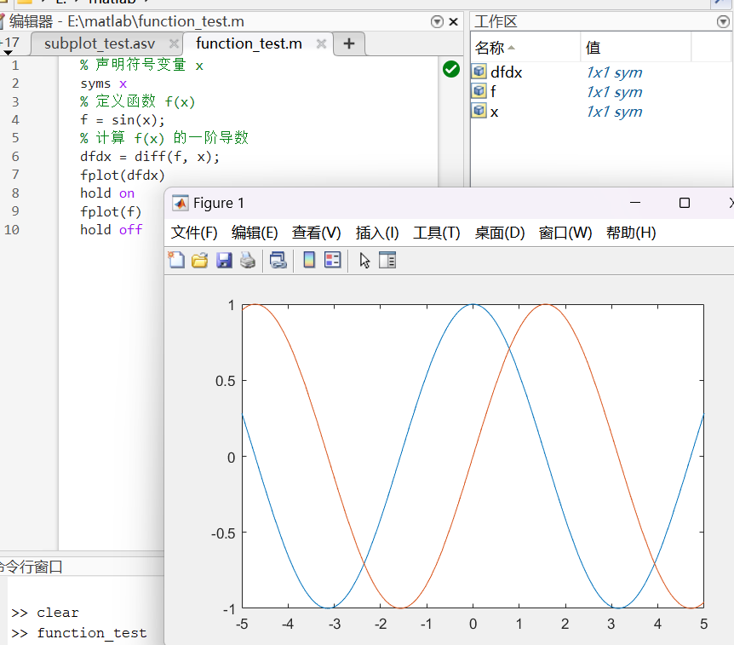
用内置函数dfdx
应用实验（或综合实验）（非应用实验或综合实验不填写这部分）
一、问题重述
小四号宋体
二、问题分析
小四号宋体
三、数学模型的建立与求解(一般应包括模型、求解步骤或思路，程序放在后面的附录中)
小四号宋体
四、实验结果及分析
小四号宋体
五、附录（程序等）
小四号宋体
注 行距：选固定值20磅，有公式时最小值20磅，每一图应有简短确切的题名，连同图号置于图下。每一表应有简短确切的题名，连同表号置于表上。图表的题名及其中的文字采用小5号宋体。公式要求用公式编辑器编辑，公式应该有编号，编号靠右端。

教师签名
年 月 日
备注：
- 同一章的实验作为一个实验项目，每个实验做完后提交电子稿到Sakai平台，文件名为“学院学号姓名实验几”，如“机械20073159张新实验二”。
- 综合实验可以最多3人合作完成，请在实验报告上注明合作者的姓名。
- 如果没有应用实验（或综合实验），请删去表格中的“应用实验（或综合实验）”部分的文字。
- 提交的实验报告前，把表格中的红色文字删去，也请把备注删去。

